Воспоминания Будариной Валентины Ивановны.
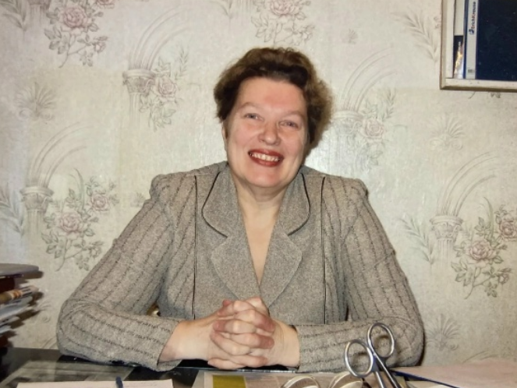
Она работала в нашей школе с 1983 года по 2010 год заместителем директора по учебной работе.

"Работать в школе МАОУ "СОШ с УИОП № 3» почетно и ответственно. Здесь профессиональные учителя и руководители, которые грамотно определяют функцию развития общеобразовательного учреждения и результативности, ее достижения. Обучающиеся имеют продвинутый уровень обучения, их родители мотивированы и заинтересованы.
Мое профессиональное становление, развитие как учителя и заместителя директора по УР, были непосредственно связаны с деятельностью творческого, педагогического коллектива и опытных руководителей:

Ивановой Елизаветы Яковлевны, Ермолаевой Галины Николаевны и Белкиной Ольги Борисовны.

Педагоги:
Ефимов Василий Васильевич,
Бынова Нина Васильевна,
Архипова Наталья Витальевна,
Андреева Любовь Сергеевна,
Исмагилова Надежда Олеговна,
Воронищева Наталья Витальевна,
Демидова Светлана Анатольевна,
Жулдыбина Ольга Александровна,
Жуланова Светлана Вячеславовна,
Матлина Надежда Яковлевна,
Макарова Зинаида Васильевна,
Маткина Ольга Павловна,
Самойленко Лидия Васильевна,
Середкина Светлана Вячеславовна,
Шумкова Жанна Геннадьевна,
Архангельская Ольга Борисовна,
Давыдова Екатерина Николаевна,
Краснянская Людмила Михайловна,
Калининская Наталья Борисовна,
Киселев Юрий Петрович,
Федосеева Антонина Васильевна,
Нурмухаметова Антонина Аркадьевна,
Гильмутдинова Марина Рашитовна,
Скурихина Надежда Владимировне,
Фролова Людмила Михайловна,
Подлипаева Ольга Николаевна,
Язева Ольга Валерьевна - всегда были в поиске нового при обучении детей, их деятельность всегда направлена только на отличный результат.

Опыт своей работы они транслировали на городских и краевых семинарах-практикумах.
Педагоги:
Архипова Галина Анатольевна,
Сысолятина Татьяна Владимировна,
Курбатова Надежда Витальевна,
Кузьмина Галина Алексеевна,
Меркурьева Татьяна Федоровна,
Ямалиева Фаина Асхатовна,
Великодская Лариса Владимировна - всегда находили индивидуальный подход к каждому ребенку.

С особой благодарностью вспоминаю коллег:
Дубровскую Софью Олеговну,
Ильченко Галину Михайловну,
Проскурякову Галину Афанасьевну,
Минееву Светлану Анатольевну,
Шахторину Нину Ильиничну,
которые были в коллективе примером мудрости, воспитанности и образованности.

У них всегда можно бы поучиться приемам и средствам коммуникации в разных возрастных категориях.

С большим уважением и теплотой вспоминаю Гладких Маргариту Васильевну и Сотникову Антонину Михайловну - опытных и грамотных заместителей директора по учебной работе.

Совместная деятельность в течение 17 лет позволяла достигать высоких результатов в образовательном процессе.

В настоящее время руководители Горохова Ольга Михайловна, Жуланова Светлана Вячеславовна, Першина Светлана Владимировна, Заксандрейтер Ольга Михайловна целенаправленно подбирают механизм управления результатом и качеством деятельности педагогического коллектива, в котором учителя творцы своего дела.
Ценю профессиональную инициативу каждого. Данное образовательное учреждение окончили мои две дочери и трое внуков, четвертый продолжает обучение в 11А классе.
Дочь Сивкова Ольга Евгеньевна преподает предмет «Технология» в этой школе.
Желаю всему педагогическому коллективу творческого вдохновения и успехов в добрых делах!"
